|  |  |  |  |
| --- | --- | --- | --- |
| **COLEGIO PSICOPEDAGÓGICO EL ARTE DEL SABER** | | | |
| **ASIGNATURA:**  **SISTEMAS Y TECNOLOGÍA** | **GRADO:**  **SEGUNDO** | **PERIODO: IV** | **FECHA DE EXPOSICIÓN:**  **26 DE OCTUBRE** |

 **Objetivo:** Realizar cuestionamientos, formular hipótesis y aplicar teorías que le

Permitan aproximarse al conocimiento.

**Objetivos específicos:**

* Realizar creativamente un proyecto tecnológico en familia.
* Establecer relaciones entre hechos de la vida cotidiana y su explicación tecnológica y científica.

**COLEGIO PSICOPEDAGÓGICO EL ARTE DE SABER**

**ACTIVIDAD DE TECNOLOGIA GRADO SEGUNDO.**

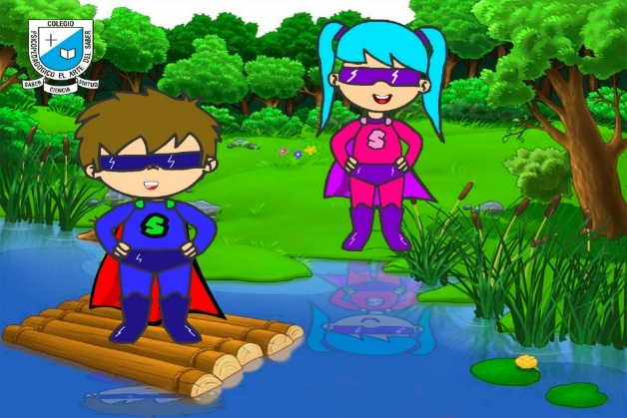

.

**NOMBRE DEL PROYECTO:**

Tecnología divertida haciendo un carro de viento con material reutilizable

**JUSTIFICACIÓN**

El ser humano por medio del uso de la tecnología puede optimizar los recursos como el tiempo y el espacio. La tecnología tiene como fin permitir al hombre modificar su entorno para satisfacer sus necesidades, por medio de la investigación desarrolla o innova objetos o vienes de gran utilidad.

**ETAPAS DEL PROYECTO**

1. Observación e investigación.
2. Recolección de los materiales.
3. Diseño en familia.
4. Ejecución en familia.
5. Evaluación. ( Evidencias del proyecto)

**LINK DE ACOMPAÑAMIENTO**

[**https://www.youtube.com/watch?v=JwCzEcjqf1I**](https://www.youtube.com/watch?v=JwCzEcjqf1I)

[**https://www.youtube.com/watch?v=tykmKY4kY4I**](https://www.youtube.com/watch?v=tykmKY4kY4I)

Puedes dejar volar tu imaginación creando tu propio diseño y personalizándolo. **¡Sorpréndeme!**

**MATERIALES**

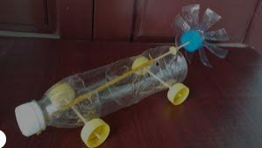

* 2 botellas
* 6 tapas de gaseosa
* Baja-lenguas (palos)
* Palos de pincho
* Silicona en barra
* Pistola de silicona
* Cauchos (gomas)
* Tijeras.

HOMEWORK

1. Elaborar en familia un carro de viento con botellas de plásticas, puedes incluir mucha creatividad e innovación...todo depende de ti....
2. Envíame mediante la plataforma Nota Escolar el link de tu vídeo haciendo funcionar tu proyecto (carro de viento) y una foto con las personas que lo elaboraste.

FECHAS PARA ENVÍAR EVIDENCIAS: Octubre 19 AL 22.

1. Prepárate para exposición en vídeollamada.

FECHA DE EXPOSICIÓN: Octubre 26

NOTA: SI TIENES HERMANITOS (AS) EN PRIMARIA PUEDES ELABORAR UN SOLO PROYECTO